華北幹部宿舍管理系統

使用手冊

文件編號： | LF072-0808
版 次： | 2.0
專案經理： | 段會峰
機密等級： | □極機密 □機密 ▓密 □普通
制作單位： | 應用系統整合開發部
制作日期： | 2011-12-4

修 訂 履 歷
版次 | 變更單編號 | 發行日期 | 作者 | 修 訂 內 容 | 備 注
1.0 |  | 2011/12/5 | 鄒艷敏 | 初版發行

目 錄

1. 總論 4
1-1. 摘要 4
1-2. 環境 4
1-3. 參考資料 4
2. 系統描述 4
2-1. 概述 4
2-2. 作業流程 4
2-2-1住宿管理模塊作業流程 4
2-2-2 費用管理作業流程 4
2-2-3 外部報修作業流程 5
2-3. 硬體架構 5
2-3-1系統硬體架構設計 5
2-3-2硬體具體配置 5
2-4. 軟體架構 6
2-5. 性能 6
3. 主要功能操作 6
3-1 系統登錄 6
3-2 系統管理 8
3-2-1 BU列表 8
3-2-2參數類型列表 9
3-2-3參數列表 9
3-2-4系統公告列表 10
3-2-5系統表單列表 13
3-2-6 角色列表 15
3-2-7 用戶列表 16
3-2-8 操作日志 18
3-2-9 修改密碼 18
3-3 住宿管理 18
3-3-1 宿舍區 18
3-3-2 租賃合同管理 20
3-3-3 幹部人員管理 22
3-3-4 套房規格管理 23
3-3-5 套房列表 24
3-3-6 套房資產管理 26
3-3-7 床位列表 28
3-3-8 公司列表管理 30
3-3-9 入住安排規則列表 31
3-3-10 入住酒店管理 32
3-3-11入住申請單管理 34
3-3-12 換房申請單管理 36
3-3-13 退宿申請單管理 38
3-3-14 入住預安排管理 38
3-3-15 入住確認管理 40
3-3-16 換房預安排列表管理 42
3-3-17 外幹宿舍入住狀況表 43
3-4 費用管理 44
3-4-1公共費用查詢 44
3-4-2公共費用導入 45
3-4-3 個人費用明細報表 46
3-4-4 套房費用明細報表 46
3-5 資產管理 47
3-5-1 資產類型 47
3-5-2 資產列表 48
3-5-3請購申請單列表 49
3-5-4 資產分發 51
3-5-5 報廢申請單列表 52
3-5-6資產異常登記 54
3-5-7資產調撥 55
3-5-8資產盤點列表 56
3-5-9 請購入庫差異表 56
3-5-10 資產報廢列表 57
3-5-11資產調撥列表 57
3-6 維修耗材管理 57
3-6-1 報修申請列表 57

總論

摘要
本文當編寫的目的是幫助用戶更方便地使用“華北幹部宿舍管理系統”。文檔中的【2系統描述】部分簡要介紹了系統所要求的環境和系統作業流程；【3 主要功能操作】部分詳細闡述了各個模塊的操作方法，其中對操作方法相似的功能沒有再贅述，而是指明了參考內容。

環境
系統主要面向華北宿管部員工、相關簽核主管和對應窗口。

參考資料
《LF072_0808_需求規格書_1.0》
《LF072_0808_系統設計說明書_1.0》

系統描述

概述
華北幹部宿舍管理系統是為解決幹部宿舍管理過程中手工作業的弊端而開發的一套系統。它可以大大提高宿管部門的作業效率，也會極大的方便幹部人員對自身入住狀況信息的查詢。其主要功能包括：入住、退宿、換房作業處理；費用登記和結報；資產使用管理；耗材使用管理；維修作業處理。

作業流程

2-2-1住宿管理模塊作業流程
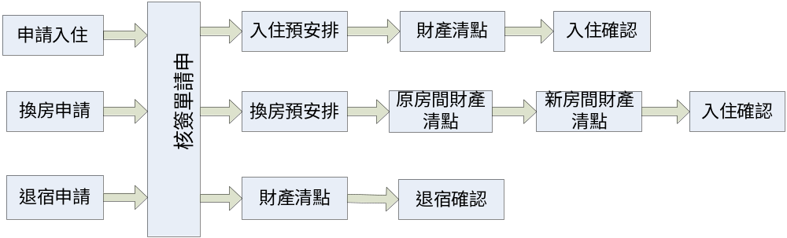

2-2-2 費用管理作業流程
以公共費用為例：
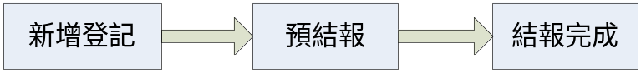

2-2-3 外部報修作業流程

硬體架構

2-3-1系統硬體架構設計
數據庫服務器與Web服務器在公司內部進行數據交互，用戶在公司內直接訪問Web服務器，在宿舍區用戶經Internet通過集團網路平臺訪問Web服務器。
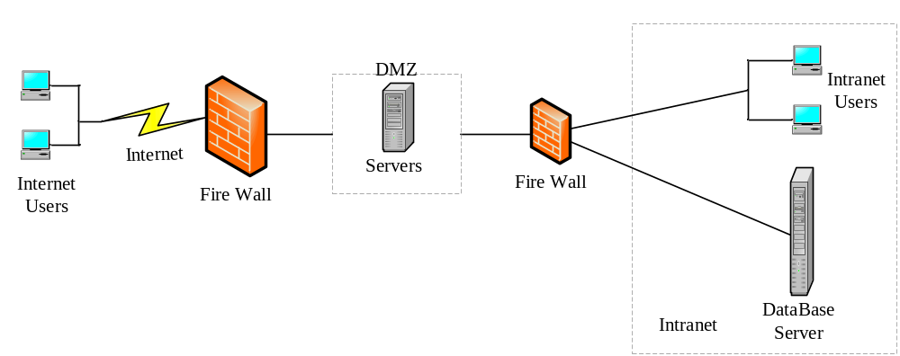

2-3-2硬體具體配置
服務器：Intel Xeon 3000 1M緩存，內存2G，硬盤
客戶：Celeron 2.8，內存512M

軟體架構
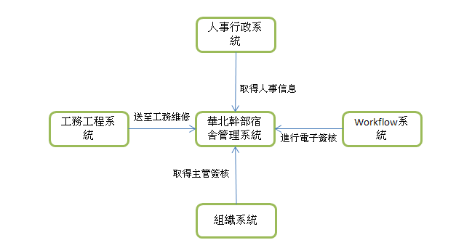

性能
時間特性：一般操作的响应时间在1-10秒内,对數據匯出、文檔上傳均在可接受的时间内完成，根據資料大小最長不超過60秒。
資料量傳輸：允許10M以下的文檔進行在線上傳。
系統靈活度：提供一般的防呆機制，合理的數據操作限制。
IIS並發能力：允許100個用戶同時在線進行操作。

主要功能操作
該系統的主要功能模塊包括系統管理、住宿管理、資產管理、費用管理和維修耗材管理。

3-1 系統登錄
- 輸入
用戶在下圖3-1-1的登陸頁面中輸入用戶名和密碼，然後點擊【登陸】按鈕。注意，用戶名和密碼是在Workflow系統中已經存在的用戶名及其對應的密碼。

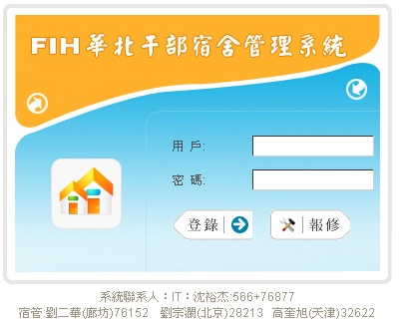
圖3-1-1
- 輸出
根據輸入的用戶名和密碼，可能出現的結果有以下三種：
- 若輸入的用戶名在Workflow系統中不存在，則在登陸窗口的下方彈出提示信息“用戶名錯誤，請重新輸入！”
- 若用戶名存在，而輸入的密碼錯誤，則在登陸窗口的下方彈出提示信息“密碼錯誤，請重試！”
- 若用戶名和密碼都輸入正確，則登陸成功，進入系統首頁面，如圖3-1-2。
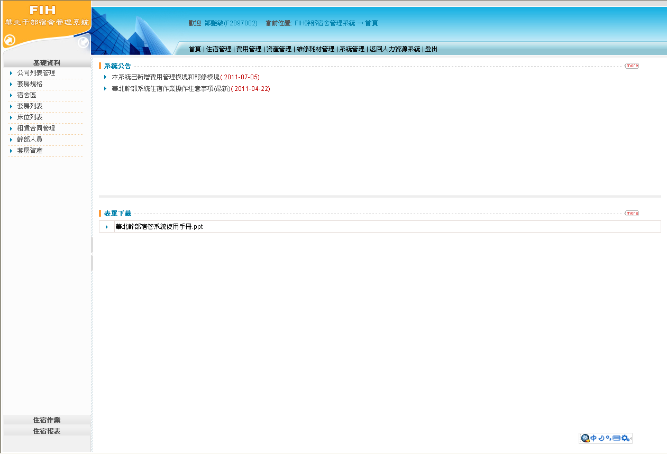
圖3-1-2

3-2 系統管理

3-2-1 BU列表
該界面用於列出所有BU信息，也是新增和編輯BU信息的入口。見下圖3-2-1。
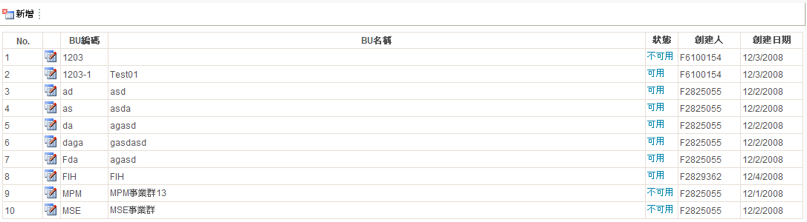
圖3-2-1
- 輸入
- 點擊【新增】按鈕，進入BU維護頁面，如圖3-2-1（1）。
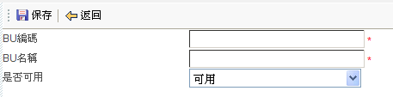
圖3-2-1（1）
在“BU編碼”和“BU名稱”編輯框中分別輸入數據，在“是否可用”下拉框中選擇“是”或“否”，然後點擊【保存】。數據保存成功后系統彈出提示框，提示“新增成功！”。新增記錄在圖3-2-1的列表中可以看到。點擊【返回】按鈕，則數據不被保存，系統返回圖3-2-1。
注：帶“*”的為必填項，必填項不輸入時無法保存。
- 點擊列表中某條記錄所在行的【編輯】按鈕，打開BU維護頁面，對應記錄的數據被自動載入，如圖3-2-1（2）。
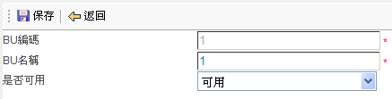
圖3-2-1（2）
其中“BU名稱”和“是否可用”為可編輯項，修改完成后點擊【保存】，保存修改結果，從圖3-2-1的列表中可以看到。點擊【返回】，數據不被保存，系統返回圖3-2-1。
- 輸出
新增和編輯的結果都會在圖3-2-1的列表中顯示出來。

3-2-2參數類型列表
該頁面顯示所有的參數類型，也是新增與編輯參數類型的入口。
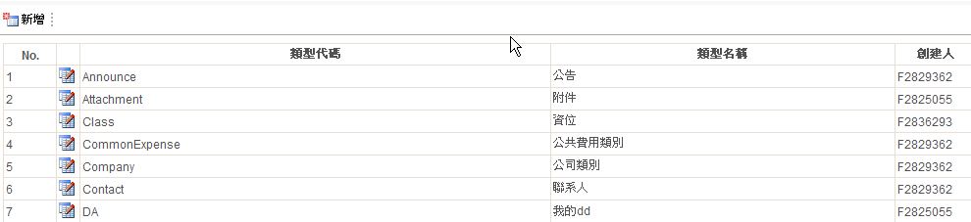
圖3-2-2
- 輸入
1.在圖3-2-2中點擊【新增】按鈕，彈出圖3-2-2（1）。輸入“類型代碼”和“類型名稱”后點擊【保存】按鈕，保存成功后彈出信息提示框，提示“新增成功！”。從圖3-2-2中可以查詢到新增記錄。點擊【返回】，數據不被保存，系統返回圖3-2-2。
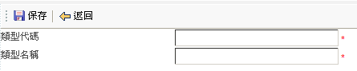
圖3-2-2（1）
2.在圖3-2-2中，點擊某一記錄所在行的【編輯】按鈕，彈出圖3-2-2（2）。其中，只有類型名稱可以修改，修改完成點擊【保存】按鈕，保存修改結果，從圖3-2-2的列表中可以查看。
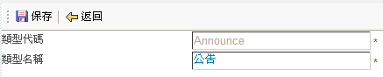
圖3-2-2（2）
- 輸出
新增和修改的參數類型會顯示在圖3-2-2的列表中。

3-2-3參數列表
主頁面顯示參數列表，提供利用參數列表和參數名對參數查詢的功能，也是新增與編輯參數的入口。參見圖3-2-3。
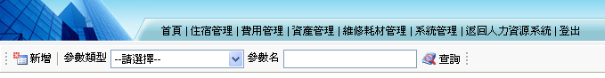
圖3-2-3
- 輸入
- 查詢：從參數類型下拉框中選擇要查詢的參數類型，或者在參數名中輸入名字，點擊【查詢】，列表中會將對應的所有參數都顯示出來。
- 新增：點擊【新增】按鈕，彈出圖3-2-3-1（1），輸入參數名稱和參數值（根據需要），選擇參數類型和是否可用（默認為可用），輸入完成點擊【保存】。保存成功后系統會提示“新增成功！”，在圖3-2-3的列表中可以查詢到新增結果。
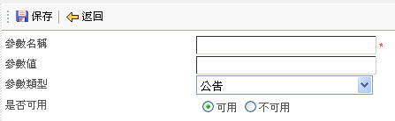
圖3-2-3-1（1）
- 編輯：點擊某一記錄所在行的【編輯】按鈕，彈出圖3-2-3-2（2），對應記錄的數據被載入參數維護頁面。修改完成后點擊【保存】，數據被保存，從圖3-2-3的列表中可以查詢到修改結果。
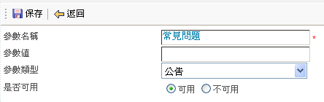
圖3-2-3-2（2）
- 輸出
新增和編輯的結果都可以在圖3-2-3的列表中查詢得到。

3-2-4系統公告列表
該頁面用於顯示所有公告，并提供新增、編輯、上傳附件和查詢、瀏覽公告的功能。參見圖3-2-4。
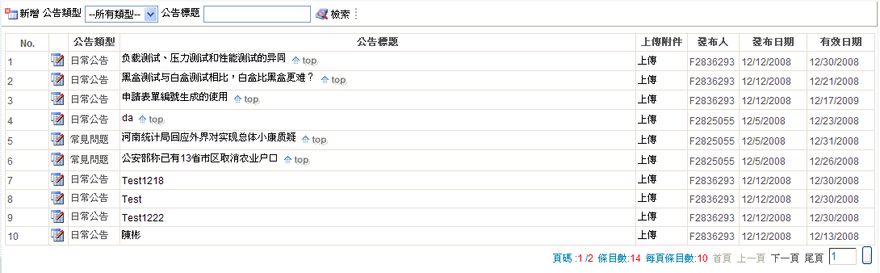
圖3-2-4
- 輸入
- 查詢：系統提供按照公告類型和公告標題檢索公告的功能。
- 按照公告類型查詢：從公告類型下拉框中選擇公告類型，點擊【檢索】。
- 按照公告標題查詢：在“公告標題”輸入框中輸入公告標題的一部分或者整體，點擊【檢索】。
- 按照公告類型和標題組合查詢：選擇公告類型，輸入公告標題的一部分或者整體后，點擊【檢索】。
- 新增：點擊【新增】按鈕，進入公告維護頁面，如圖3-2-4-1（2）。
- 是否置頂：用於選擇是否將該公告置頂，勾選標示將該公告置頂。
- 公告類型：選擇該公告所屬的類型，點選對應項即可。
- 有效期：用於設置該公告的有效期，超過有效期后公告將不再顯示在首頁面。點擊輸入框在彈出的日期控件中選擇到期日。
- 公告標題：用於填寫該公告的標題，長度不能超過30個字符。
- 公告內容：用於填寫公告的內容，公告不能超過1000個字符。
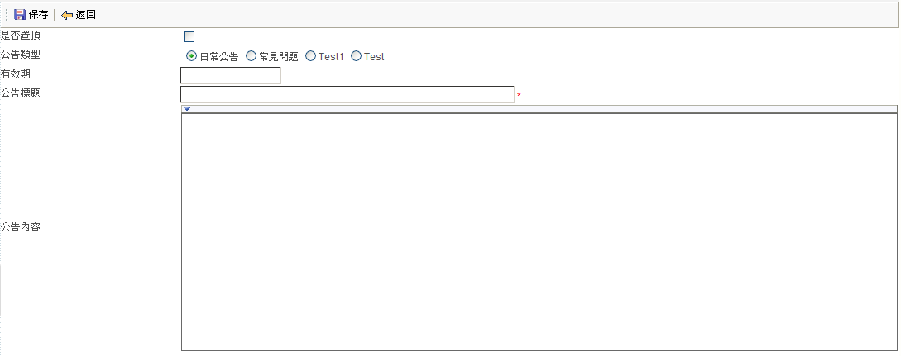
圖3-2-4-1（2）
- 編輯：在圖3-2-4中點擊某公告所在行的【編輯】按鈕，打開與圖3-2-4-1（2）相同的公告維護頁面，該公告對應的信息會被載入維護頁面，修改完成后點擊【保存】。
- 上傳附件：在圖3-2-4中點擊某公告所在行的【上傳】鏈接，打開上傳附件頁面如圖3-2-4-1（4）。點擊【瀏覽】選擇要上傳的文件，點擊【上傳】。
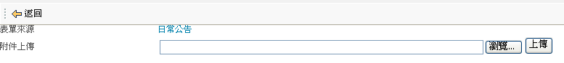
圖3-2-4-1（4）
- 瀏覽公告：點擊某公告的公告標題，打開公告瀏覽頁面，如圖3-2-4-1（5-1）；有上傳附件的公告瀏覽頁面如圖3-2-4-1（5-2）。
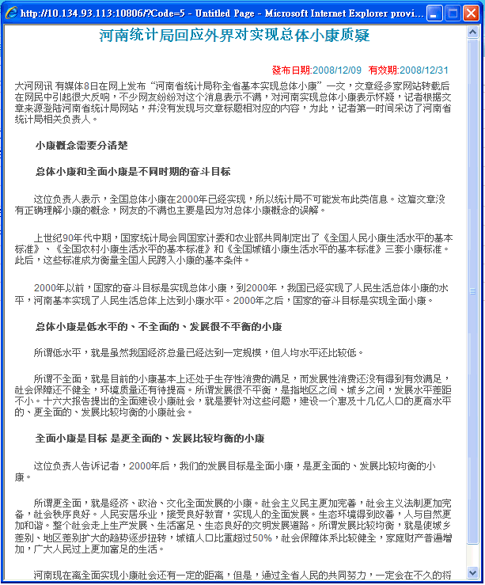
圖3-2-4-1（5-1）
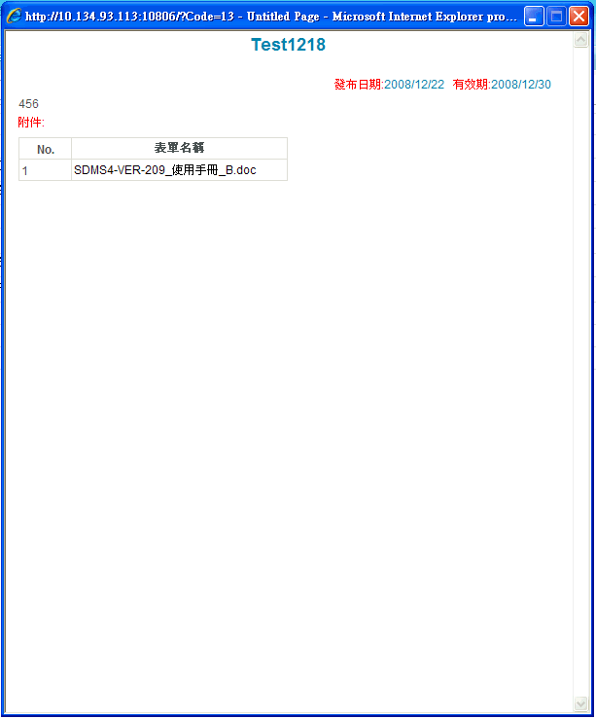
圖3-2-4-1（5-2）
- 輸出
新增和編輯後的公告可以在圖3-2-4的列裱中查詢到，並且點擊相應公告的標題可以打開公告瀏覽頁面，如圖3-2-4-1（5-1）和圖3-2-4-1（5-2）。

3-2-5系統表單列表
該頁面用於顯示所有已經上傳的系統表單，并提供上傳、刪除和查詢表單的功能。注意，從系統公告列表中上傳的表單在“表單來源”中將會顯示公告類型名稱，從該頁面直接上傳的表單，沒有表單來源。
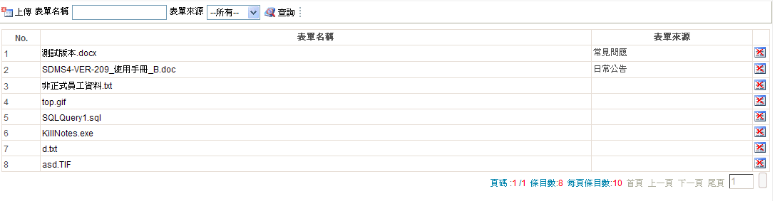
圖3-2-5

3-2-5-1查詢
- 輸入：系統提供按照“表單名稱”和“表單來源”查詢表單的功能。其中“表單名稱”支持模糊查詢。
- 輸出：查詢結果顯示在圖3-2-5的列表中。

3-2-5-2上傳
- 輸入：在圖3-2-5中點擊【上傳】按鈕，打開表單上傳頁面如圖3-2-5-1（2）。點擊【瀏覽】按鈕，選擇要上傳的文檔，然後點擊【上傳】。
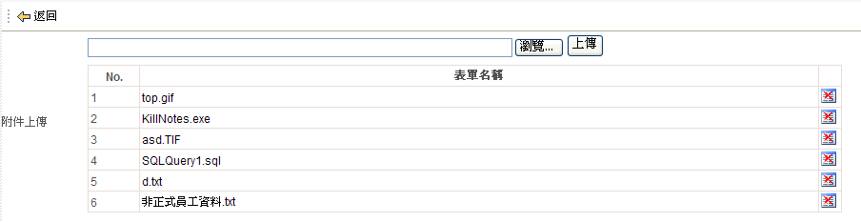
圖3-2-5-1（2）
- 輸出：上傳成功的文檔將會顯示在圖3-2-5-1（2）中附件上傳列表中。上傳之後的文檔可以通過【刪除】按鈕進行刪除。

3-2-5-3刪除
- 輸入：在圖3-2-5中，點擊某表單所在行的【刪除】按鈕，彈出信息提示框，詢問“真的要刪除嗎？”，在提示框中點擊【確定】刪除表單，點擊【取消】，表單不被刪除。
- 輸出：被刪除的表單在圖3-2-5中將不會再被顯示出來。

3-2-5-3下載
- 輸入：在圖3-2-5中點擊表單名稱，彈出下載對話框如圖3-2-5-1（4）。
- 輸出：在圖3-2-5-1（4）中，點擊【開啟舊檔】打開表單，點擊【儲存】，將表單儲存到指定地址，點擊【取消】，表單不被下載。
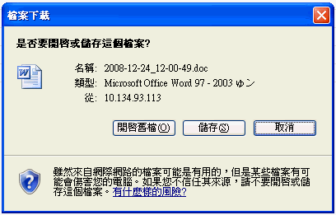
圖3-2-5-1（4）

3-2-6 角色列表
該模塊用於新增和維護系統的角色信息，如圖3-2-6。
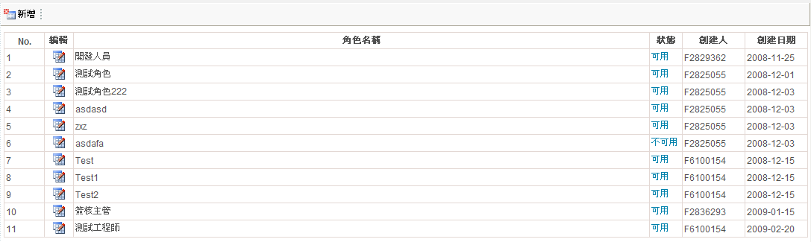
圖3-2-6

3-2-6-1 新增
點擊【新增】按鈕進入新增角色頁面如圖3-2-6-1。
- 輸入
角色名稱：輸入新增角色的名稱，該項為必輸項且不能重複。
是否可用：選擇“可用”時，其他頁面可以調用該角色；而選擇“不可用”時與該角色關聯的數據也不可用。
權限：為該角色勾選要賦予的權限。
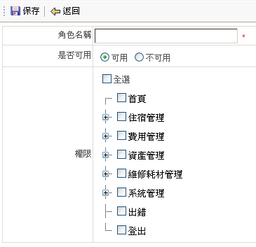
圖3-2-6-1
- 輸出
保存成功后可以在圖3-2-6中查看到新增角色。

3-2-6-2 編輯
點擊【編輯】按鈕進入與【3-2-6-1 新增】相同的頁面，修改后點擊【保存】按鈕。

3-2-7 用戶列表
該模塊用于查詢并顯示用戶，也是新增、編輯用戶的入口，如圖3-2-7。
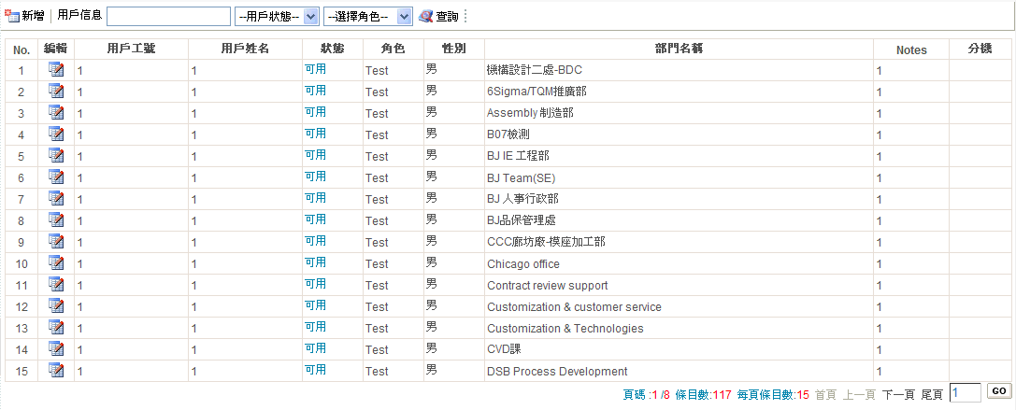
圖3-2-7

3-2-7-1 新增
用戶新增頁面如圖3-2-7-1。
- 輸入
用戶工號：輸入新增用戶的工號。
用戶姓名：輸入新增用戶的姓名。
角色：角色數據來源與上一個模塊【角色列表】中維護的角色，從中選擇要為新增用戶設置的角色，可以為用戶設置一個或多個角色。
性別：選擇用戶所屬性別。
部門：通過部門選擇控件為用戶設置部門。
是否可用：表示該用戶在系統中是否可用。
Notes和分機：輸入用戶的Notes和分機。
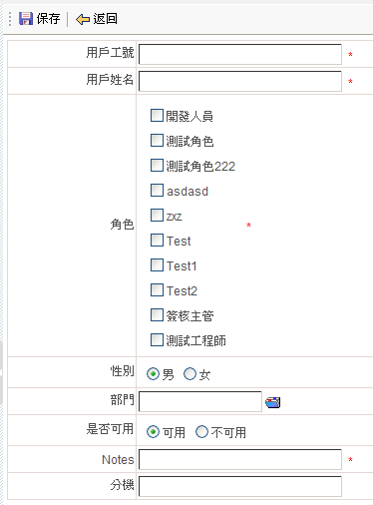
圖3-2-7-1
- 輸出
點擊【保存】按鈕，新增用戶記錄可以在圖3-2-7中查詢得到。

3-2-7-2 編輯
編輯時用戶工號不可以再修改，其他操作與【新增】相同。

3-2-8 操作日志
該功能用於查詢操作日志，可以按照操作所在的起始日期、用戶名和操作頁面進行查詢，如圖3-2-8。
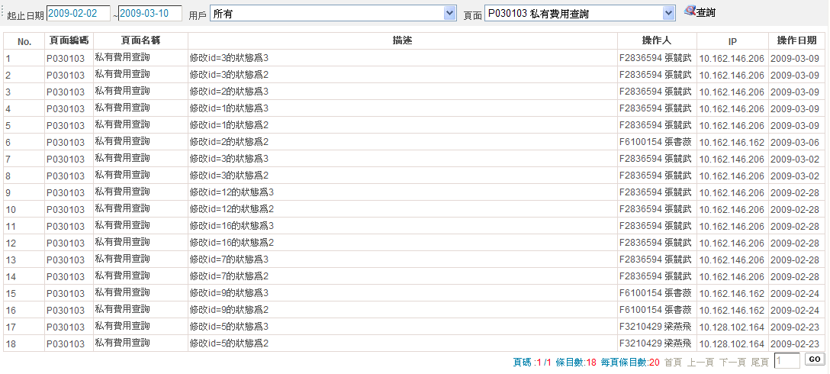
圖3-2-8

3-2-9 修改密碼
修改密碼頁面如圖3-2-9，輸入舊密碼、新密碼和確認密碼，點擊【保存】按鈕。
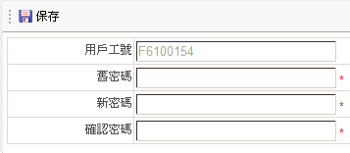
圖3-2-9

3-3 住宿管理

3-3-1 宿舍區
該頁面提供宿舍區顯示和查詢功能，也是新增和編輯宿舍區信息的入口。參見圖3-3-1。
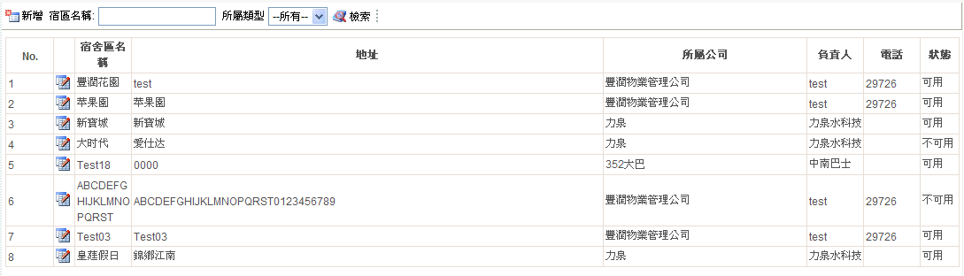
圖3-3-1

3-3-1-1 查詢
- 輸入：系統提供按照宿舍名稱和所屬類型進行查詢的功能。
- 按“宿舍名稱”查詢：在“宿舍名稱”輸入框中輸入宿舍名稱的一部分或整體，點擊【檢索】，查詢到符合條件的結果。不輸入值時點擊【檢索】，所有宿舍區都將被查詢出來。
- 按“所屬類型”查詢：“所屬類型”包括三個選項“所有”、“宿舍區”和“酒店”。
- 按“宿舍區名稱”和“所屬類型”組合查詢：輸入“宿舍區名稱”，幷選擇“所屬類型”，然後點擊【檢索】。
- 輸出：查詢結果會顯示在圖3-3-1的列表中。

3-3-1-2 新增
- 輸入：在圖3-3-1中點擊【新增】按鈕，彈出圖3-3-1-2，輸入宿舍區名稱、地址；選擇所屬類型和所屬公司；設置有效性狀態（默認為可用），輸入完畢，點擊【保存】。
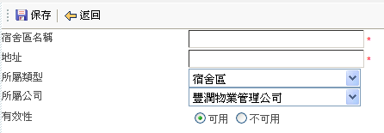
圖3-3-1-2
- 輸出：新增成功的記錄在圖3-3-1中可以查詢到結果。

3-3-1-3 編輯
- 輸入：在圖3-3-1中點擊某記錄所在行的【編輯】按鈕，彈出宿舍區維護頁面與圖3-3-1-2相同，相應數據被載入頁面，修改完成后，點擊【保存】。
- 輸出：保存成功后在圖3-3-1中可以查詢到結果。

3-3-2 租賃合同管理
該頁面顯示所有租賃合同，并提供查詢功能，也是新增、修改和續簽合同的入口。參見圖3-3-2。
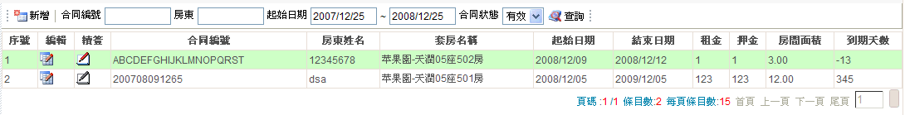
圖3-3-2

3-3-2-1 查詢
- 輸入：系統提供按照合同編號、房東、起始日前和合同狀態進行查詢的功能。
- 按合同編號查詢：輸入合同標號的一部分或者整體，點擊【查詢】。
- 按房東查詢：輸入房東姓名的一部分或者整體，點擊【查詢】。
- 按起始日前查詢：在起始日期的兩個輸入框中輸入起始日期的範圍，單擊【查詢】。
- 按合同狀態查詢：合同狀態選項包括有效和無效，選擇其中一種狀態，點擊【查詢】。
- 可以對以上查詢條件任意組合進行查詢。
- 輸出：符合條件的查詢結果會顯示在圖3-3-2的列表中。

3-3-2-2 新增
- 輸入：點擊【新增】按鈕，彈出租賃合同維護頁面如圖3-3-2-2，輸入完成后點擊【保存】。
- 注意，帶“*”號的為必填項。
- 輸出：新增成功后，在圖3-3-2的列裱中可以查詢到新增記錄。
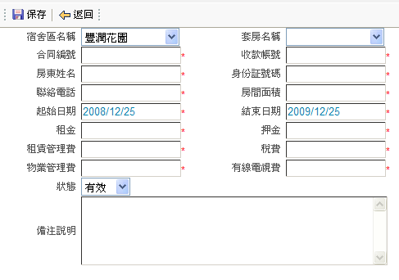
圖3-3-2-2

3-3-2-3 編輯
【編輯】操作的輸入輸出參考【新增】。
注：合同處於“無效”狀態時不允許編輯。

3-3-2-4 續簽
- 輸入：合同離到期15天之內或合同處於無效狀態下，才允許被“續簽”。續簽編輯時，直接加載當前的合同數據，如圖3-3-2-4，用戶在當前合同數據的基礎上修改結束日期，然後保存重新生成一份有效新合同。
- 輸出：續簽完成后從圖3-3-2中可以查詢到續簽結果，到期天數將會根據新的結束日前重新計算，無效的合同在需前後，狀態更新為“有效”。
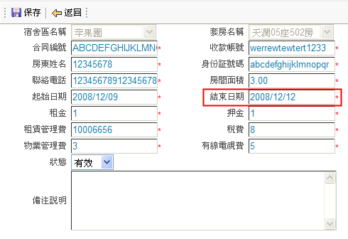
圖3-3-2-4

3-3-3 幹部人員管理
該頁面顯示所有的幹部人員信息，并提供查詢和刪除功能，也是新增和編輯幹部人員信息的入口。參見圖3-3-3。
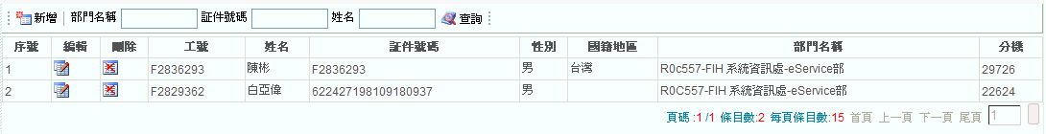
圖3-3-3

3-3-3-1 查詢
- 輸入：系統提供按照“部門名稱”、“證件號碼”和“姓名”查詢的功能。可以輸入這個查詢條件中的任何一個或幾個條件進行查詢。
- 輸出：輸出結果顯示在圖3-3-3的列表中，輸出信息包括工號、姓名、證件號碼、性別、國籍地區、部門名稱和分機號碼。

3-3-3-2 新增
- 輸入：在圖3-3-3中點擊【新增】，打開幹部 人員維護頁面如圖3-3-3-2。輸入完畢點擊【保存】。
特別說明：
證件號碼：若工號不為空，則設置証件號碼默認值為工號，証件號碼必須唯一，可以是所有有效証件的編號。
年資：必須是可保留一位小數的所有大於0的數值。
部門：輸入部門編號，系統自動獲取部門名稱，並對部門編號有效性進行判斷；或者，點擊“部門選擇”圖標，則彈出部門選擇列表，並傳回部門名稱。
- 輸出：保存成功后，在圖3-3-3中可以查詢到新增記錄。
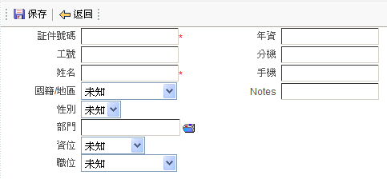
圖3-3-3-2

3-3-3-3 編輯
【編輯】操作同【新增】。

3-3-3-4 刪除
點擊某幹部人員所在行的【刪除】按鈕，彈出確認對話框詢問是否刪除，點擊【確定】予以刪除，點擊【取消】，數據不被刪除。
注：已經在其它模塊中使用的幹部人員資料不能被刪除。

3-3-4 套房規格管理
該頁面用於顯示所有套房規格信息，也是新增和編輯套房規格的入口，參見圖3-3-4。
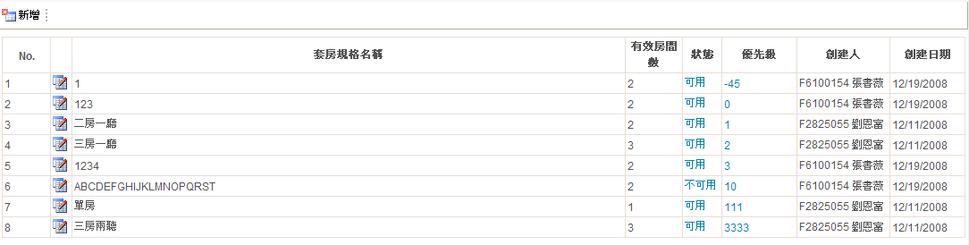
圖3-3-4

3-3-4-1 新增
- 輸入：在圖3-3-4中點擊【新增】按鈕，彈出套房規格維護頁面，如圖3-3-4-1。輸入各項數據后，點擊【保存】。
特別說明：
- 帶“*”的為必填項。
- 優先級：數字愈小，優先級愈高。
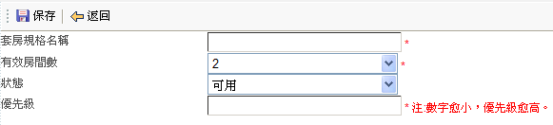
圖3-3-4-1
- 輸出：保存成功后，在圖3-3-4的列表中會產生相應記錄。

3-3-4-2 編輯
- 輸入：在圖3-3-4中點擊套房規格對應行的【編輯】按鈕，彈出與圖3-3-4-1相同的維護頁面，並且加載對應套房規格數據，修改完成后點擊【保存】。
注：有效房間數不能修改。
- 輸出：修改完成后在圖3-3-4中可以看到修改結果。

3-3-5 套房列表
该模块用于查询和维护套房资料，并且在产生套房的同时根据其对应的套房规格产生床位。
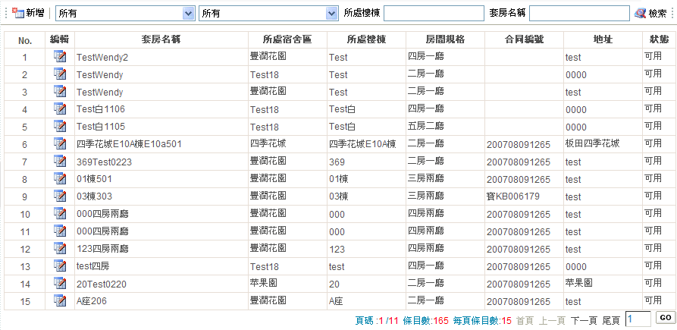
图3-3-5

3-3-5-1 查询
系統提供了按照宿舍區、套房規格、所處樓棟和套房名稱進行查詢的功能，如圖3-3-5。

3-3-5-2新增
在圖3-3-5中點擊【新增】按鈕，彈出圖3-3-5-2。
- 輸入：
套房名稱：套房名稱不超過40位，且為必填項，在保存時套房名稱會以樓棟+套房名稱的形式保存到數據庫中。
所處宿舍區：對應下拉框中列出了所有有效的宿舍區，從中選擇所要的宿舍區。
所處樓棟：需要在編輯框中手工輸入樓棟名稱。
房間規格：對應下拉框中列出了所有有效的房間規格，從中選擇需要的規格。
對應合同：該數據在租賃合同管理頁面維護，新增套房后，需要到【租賃合同管理】頁面為該套房增加對應的合同。
是否可用：用於控制該套房的有效狀態。選擇可用，則在後面調用套房的頁面該套房就會被顯示出來，選擇不可用則不會被顯示出來。
注：1.相同樓棟的套房名稱不能重複；
2.新增套房會根據房間規格自動產生床位；
3.套房名稱在存儲時會自動在前面加上樓棟名稱。
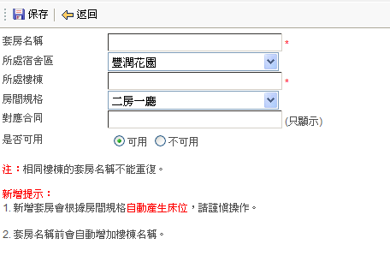
圖3-3-5-2
- 輸出：在新增頁面輸入完數據后，點擊【保存】按鈕，提示保存成功，新增記錄會在圖3-3-5的列表中查詢得到。

3-3-5-3編輯
在3-3-5的列表頁面中單擊某一記錄所在行的編輯按鈕，進入圖3-3-5-2。注意此時房間規格不能再進行編輯。

3-3-6 套房資產管理
該頁面用於顯示所有套房信息，并提供按照宿舍區、套房名稱、資產名稱和資產擁有者查詢的功能，也是新增和編輯套房信息的入口。參見圖3-3-6。
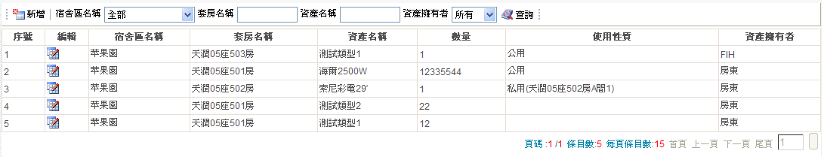
圖3-3-6

3-3-6-1查詢
在頁面3-3-7中提供了按照宿舍區名稱、套房名稱、資產名稱和資產擁有者進行查詢的功能。

3-3-6-2 新增
在圖3-3-6中點擊【新增】，打開如下圖3-3-6-1所示的套房資產維護頁面。
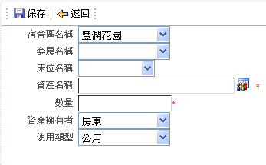
圖3-3-6-1
- 輸入：
說明如下：
- 宿舍區名稱、套房名稱、床位名稱、資產擁有者和使用類型通過下拉框進行選擇。
- 資產名稱通過點擊輸入框後面的“”按鈕，打開下圖3-3-7-1（2），輸入“資產名稱”查詢到需要的資產后，通過單選控件在列表中選擇資產，然後點擊【保存】。或者，直接在編輯框中輸入資產編號按回車鍵，彈出完整的資產編號和資產名稱。
- 數量一項需要在編輯框中進行輸入，該項為必填項。
- 資產擁有者選項包括房東和FIH。
- 使用類型選項包括公用和私用，當資產對應到床位時類型必須為私用。
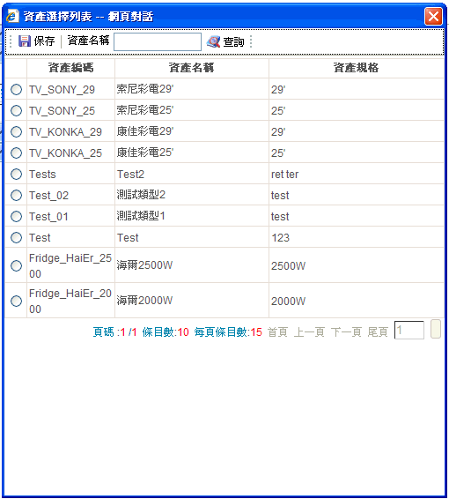
圖3-3-6-1（2）
- 輸出：新增頁面各項輸入完畢后，點擊【保存】按鈕，保存成功后記錄可以在圖3-3-6中查詢得到。

3-3-6-3 編輯
在圖3-3-6中，點擊某一記錄所在行的編輯按鈕，彈出圖3-3-6-1，各項規則與【新增】操作一致。

3-3-7 床位列表
該頁面用於查詢和編輯床位信息，參見圖3-3-7。
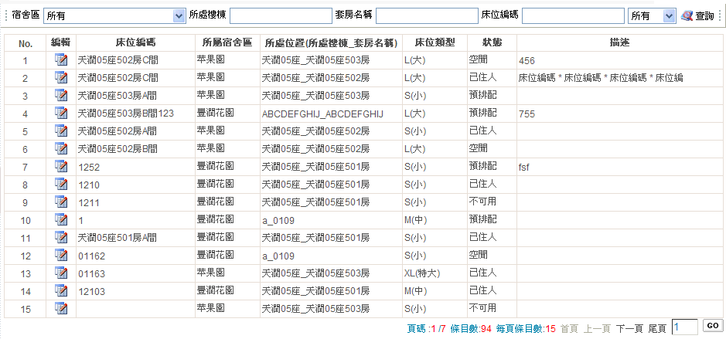
圖3-3-7

3-3-7-1 查詢
本模塊支持按照宿舍區、所處樓棟、套房名稱、床位編號和床位狀態進行床位查詢的功能。

3-3-7-2 編輯
在圖3-3-7中點擊床位記錄所在行的【編輯】按鈕，打開如下圖3-3-7-2的頁面。
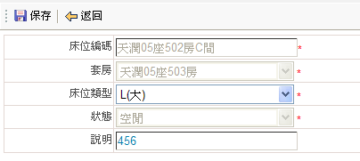
圖3-3-7-2
- 輸入：
只有床位類型和說明兩項可以進行編輯。床位類型包括：S（小）、M（中）、L（大）、XL（特大），用戶可以根據實際情況進行修改。
床位編號和套房名稱都是在新增套房時產生的，此處不可再進行編輯。
床位狀態不能進行編輯。在新增床位時床位狀態為“空閒”，之後預安排后變為“預排配”，入住確認后變為“已住人”。
- 輸出：新增和編輯后的床位信息可以在圖3-3-7的列表中查詢得到。

3-3-8 公司列表管理
該頁面用於管理和維護物業和費用公司的資料，如圖3-3-8。
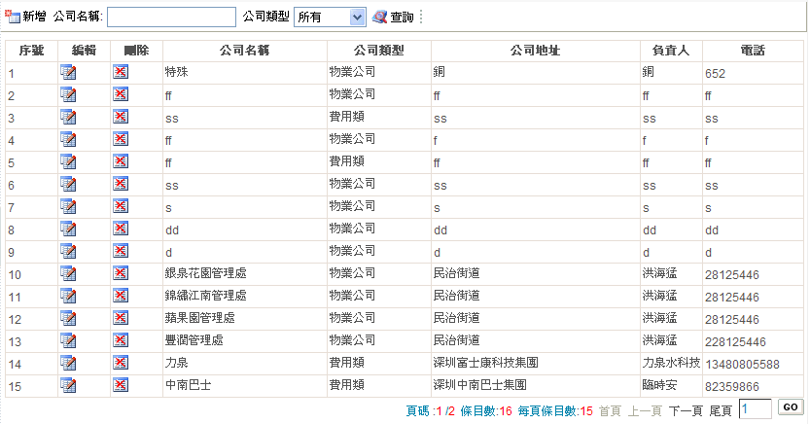
圖3-3-8

3-3-8-1查詢
在頁面3-3-8中提供了按照公司名稱和公司類型進行查詢的功能。
其中公司類型包括：物業公司和費用類。

3-3-8-2 新增
在圖3-3-8中點擊【新增】按鈕，打開新增頁面如圖3-3-8-2。
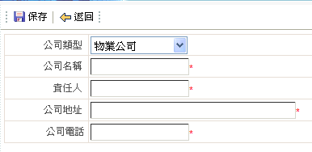
圖3-3-8-2
- 輸入
公司類型：對應下拉框中列出了所有在【參數列表】頁面中維護的有效的公司類型，從中選擇需要的類型。
公司名稱、責任人、公司地址和公司電話均為必輸項，需在相應的編輯框中輸入數據。
- 輸出
輸入完畢，點擊【保存】，新增成功后的數據可以在圖3-3-8中查詢得到。

3-3-8-3 編輯
在圖3-3-8中點擊相應公司記錄所在行的【編輯】按鈕打開圖3-3-8-2，輸入規則與【新增】操作一致。

3-3-8-4刪除
在圖3-3-8中點擊相應公司記錄所在行的【刪除】按鈕，在彈出的對話框中點擊【確定】刪除記錄，點擊【取消】不執行刪除操作。

3-3-9 入住安排規則列表
該頁面提供了瀏覽、新增、編輯和刪除入住安排規則的功能，如圖3-3-9。
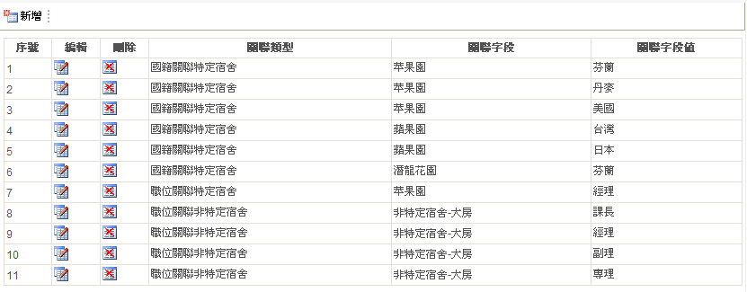
圖3-3-9

3-3-9-1 新增
在圖3-3-9中點擊【新增】按鈕打開如圖3-3-9-1（A）所示的新增頁面。
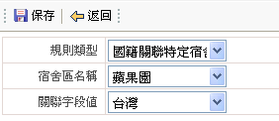
圖3-3-9-1（A）
- 輸入
規則類型：下拉框中列出了所有在【參數列表】中維護的入住規則類型，從中選擇需要的規則類型、
宿舍區名稱：該下拉框中的數據與上面所選入住規則類型所對應，首先選擇規則類型，然後在此下拉框中選擇對應的宿舍區名稱或其他參數值。
關鍵字段值：該下拉框中的數據與上面所選入住規則類型所對應，從中選擇需要的數據。
- 輸出
輸入完各項后點擊【保存】按鈕，保存成功后新規則可以在圖3-3-9中查詢得到。維護好的規則在入住預安排時起作用，系統會判斷所做安排是否符合規則，若不符合就會給出信息提示，如圖3-3-9-1（B）。
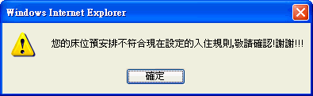
圖3-3-9-1（B）

3-3-9-2 編輯
編輯時的輸入規則參見【新增】操作。

3-3-9-3 刪除
刪除的說明操作略。

3-3-10 入住酒店管理
該模塊用於查詢、新增、編輯和刪除入住酒店的登記記錄，如圖3-3-10。
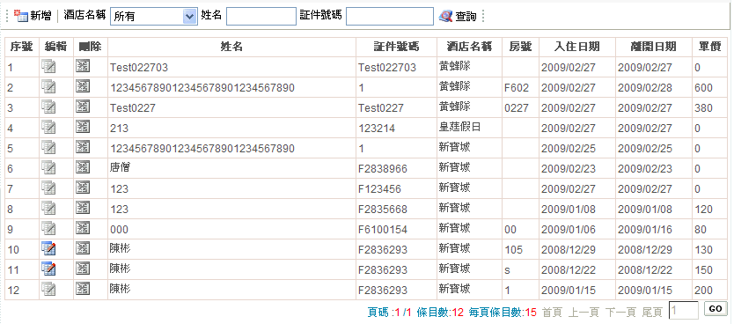
圖3-3-10

3-3-10-1查詢
該模塊提供按照酒店名稱、姓名和證件號碼進行酒店入住記錄的查詢。

3-3-10-2新增
- 輸入
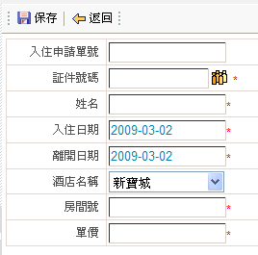
圖3-3-10-2（A）
入住申請單號：該項不用手工輸入，在選擇“證件號碼”時，如果該人員已經有入住申請記錄，則入住申請單號會被自動帶出；如果該人員沒有相關聯的申請單號，則該項值為空。
證件號碼：可以通過手工輸入證件號碼，按回車鍵帶出姓名信息。或者，點擊後面的按鈕“”，彈出人員選擇窗口如圖3-3-10-2（B）。通過姓名和證件號碼查詢到所需人員后點選該人員，然後點擊【保存】按鈕即可選中該人員。
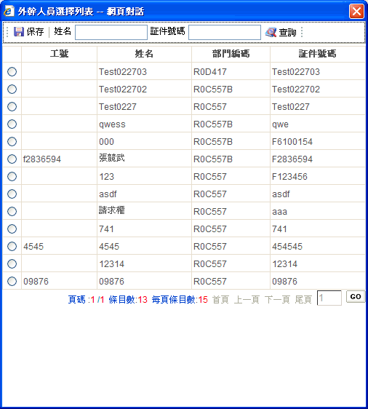
圖3-3-10-2（B）
入住日期：點擊入住日期輸入框，通過時間按鈕選擇入住日前。
離開日期：點擊離開日期輸入框，通過時間按鈕選擇離開日前。
酒店名稱：下拉框中列出了所有可用的酒店名稱，從中選擇需要的酒店。
房間號：輸入要入住的房間號。
單價：輸入要入住的房間每日的費用。
- 輸出
輸入完畢，點擊【保存】，保存成功后可以在圖3-3-10的列表中查詢到新增記錄。

3-3-10-3 刪除
對於沒有申請單鏈接且還沒有在私有費用中進行酒店費用登記的記錄均可以進行刪除操作。

3-3-11入住申請單管理
該模塊提供對入住申請單的查詢、新增、編輯、刪除和提交功能，如圖3-3-11。
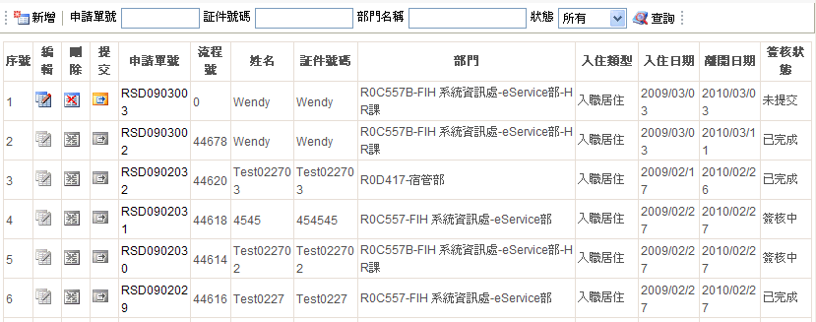
圖3-3-11

3-3-11-1 查詢
可以按照酒店名稱、姓名和證件號碼進行查詢。

3-3-11-2新增
在圖3-3-11中點擊【新增】按鈕，進入如下圖3-3-11-2所示的新增頁面。
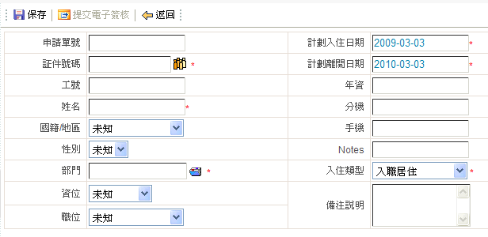
圖3-3-11-2（A）
- 輸入
入住申請單號：不需要手工輸入，保存申請單后會自動產生申請單號。
證件號碼：若員工已經存在，則可以通過人員選擇控件進行選擇。如要輸入新的員工信息，則可以在輸入框中手工輸入。
工號：已經存在的員工，在輸入證件號碼后會自動帶出工號；新員工需手工輸入工號。
姓名、國籍、性別、部門、資位、職位，年資、分機、手機和notes的輸入與工號情況相同。
計劃入住日前和計劃離開日期通過時間控件進行輸入。
入職類型：下拉框中列出了所有在【參數列表】中維護的入住類型，例如入職居住、出差居住等。從中選擇需要的入住類型。
備注說明：如果需要對本次申請做出特殊說明可以將內容輸在“備注說明”輸入框中。
注：如果該人員已經有其他申請單在處理，則不能再進行入住申請，否則系統會彈出提示框如圖3-3-11-2（B）。
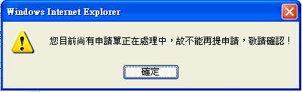
圖3-3-11-2（B）
- 輸出
輸入完畢點擊【保存】按鈕，保存成功后可以在圖3-3-11的列表中查詢得到。

3-3-11-3 編輯
輸入規則與新增時相同，只是此時會開啟【提交電子簽核】按鈕。

3-3-11-4 提交
申請單保存成功后，在圖3-3-11中可以通過點擊【提交】按鈕進行電子簽核提交操作，提交成功后系統彈出提示框，如圖3-3-11-4。
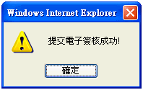
圖3-3-11-4

3-3-11-5 刪除
已經提交后的申請單不能再進行刪除操作。

3-3-12 換房申請單管理
該模塊提供換房申請單的查詢、新增、編輯、刪除和提交功能，如圖3-3-12。

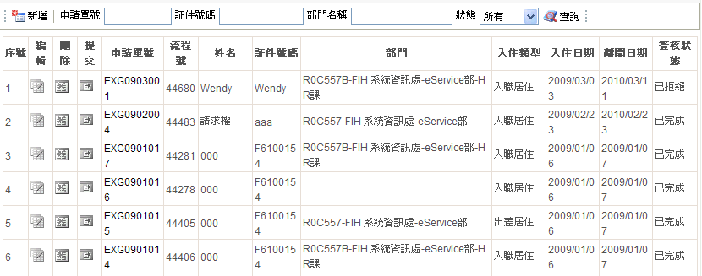
圖3-3-12

3-3-12-1 新增
該功能的操作與【入住申請單管理】中的【新增】操作相同，見圖3-3-12-1。與入住申請唯一的區別在於換房申請時要求該人員已經入住，否則不能申請換房，當選擇未入住的人員時系統會彈出信息提示如圖3-3-12-1（B）。
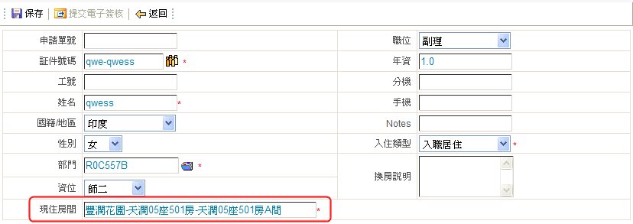
圖3-3-12-1（A）
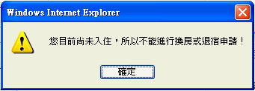
圖3-3-12-1（B）

3-3-12-2 提交
新增申請單成功后，可以在圖3-3-12中點擊申請單所在行的【提交】按鈕，或者通過【編輯】按鈕進入編輯頁面后點擊【提交電子簽核】按鈕。

3-3-13 退宿申請單管理
該模塊提供退宿申請單的查詢、新增、編輯、刪除和提交功能，如圖3-3-13。
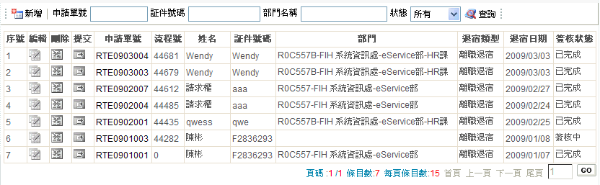
圖3-3-13
退宿申請的操作和入住與換房申請類似，需要注意的是，進行退宿申請時必須已經進行入住確認操作，且其他一切申請單都已處理完畢。

3-3-14 入住預安排管理
該模塊提供對等待入住預安排的申請單進行查詢、預安排和匯出酒店審批表的功能，如圖3-3-14。
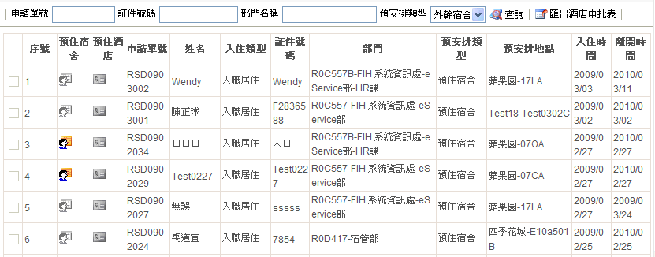
圖3-3-14

3-3-14-1查詢
系統提供了按照申請單號、證件號碼、部門名稱和預安排類型進行查詢的功能。其中預安排類型包括：外幹宿舍和酒店。

3-3-14-2預住宿舍
- 輸入
在圖3-3-14中點擊申請單所在行的【預住宿舍】按鈕打開圖3-3-14-2（A）。該申請單信息會被自動載入，只需要在“預安排床位”框中輸入床位信息即可。點擊輸入框后的選擇按鈕，打開窗口如圖3-3-14-2（B），從中選擇要安排的床位，點擊【保存】按鈕關閉窗口，回到圖3-3-14-2（A）后點擊【保存】按鈕。
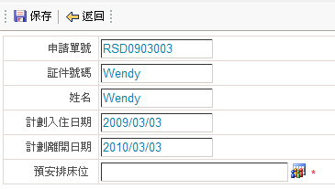
圖3-3-14-2（A）
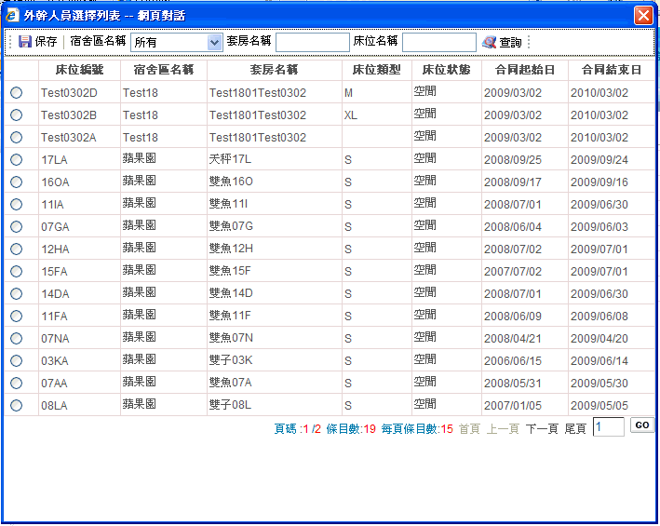
圖3-3-14-2（B）
- 輸出
保存成功后，回到圖3-3-14，“預安排類型”項的值為預住宿舍，“預安排地址”中將會顯示剛才預安排的床位，並且【預住酒店】按鈕變為灰色不可用狀態。在入住確認操作之前【預住宿舍】按鈕將保持可用狀態。
3-3-14-3 預住酒店
- 輸入
在圖3-3-14中點擊申請單所在行的【預住酒店】按鈕打開圖3-3-14-3。該申請單信息會被自動載入，只需要為“預入住酒店”項選擇值后點擊【保存】即可。
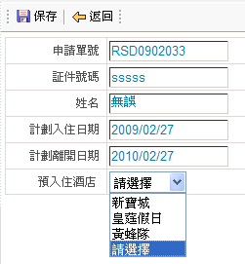
圖3-3-14-3
- 輸出
保存成功后，回到圖3-3-14，“預安排類型”項的值為預住酒店，“預安排地址”中將會顯示剛才預安排的酒店，並且【預住宿舍】按鈕變為灰色不可用狀態。在入住確認或入住取消操作之前【預住酒店】按鈕將保持可用狀態。

3-3-15 入住確認管理
該模塊提供對已經預安排入住宿舍和酒店的人員進行財產清點和入住確認與取消的功能，如圖3-3-15。
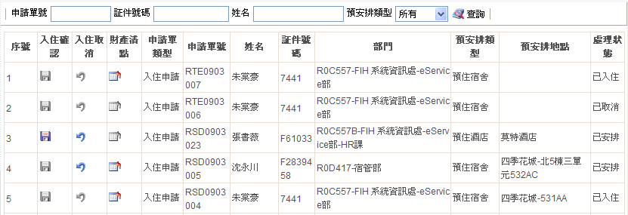
圖3-3-15

3-3-15-1 查詢
系統提供按照申請單號、證件號碼、姓名和預安排類型（外干宿舍和酒店）進行查詢的功能。
3-3-15-2 財產清點
當人員被安排為預住宿舍時，需要在入住確認之前對宿舍進行財產清點，點檢完成后在圖3-3-15中點擊【財產清點】進入圖3-3-15-2，從點檢結果中選擇“點檢完成”或“點檢異常”，并保存點檢結果。
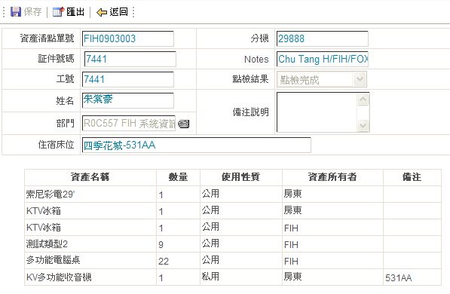
圖3-3-15-2

3-3-15-3 入住確認
若為預住酒店，則“財產清點”按鈕不可用，可以直接點擊【入住確認】，在彈出的提示框中點擊【確定】。這時“入住確認”和“入住取消”按鈕均變為灰色。“處理狀態”項的值變為“已入住”。
若為預住宿舍，則需要先進行上面的財產清點操作才會開啟“入住確認”。執行入住確認操作后“入住確認”、“入住取消”和“財產清點”按鈕均變為灰色。“處理狀態”項的值變為“已入住”。

3-3-15-4 入住取消
對於需要取消的入住安排直接點擊【入住取消】按鈕即可。取消成功后，處理狀態項的值變為“已取消”。

3-3-16 換房預安排列表管理
該模塊用於顯示已經通過電子簽核，等待換房安排的申請記錄，并提供財產清點和換房安排入口，如圖3-3-16。
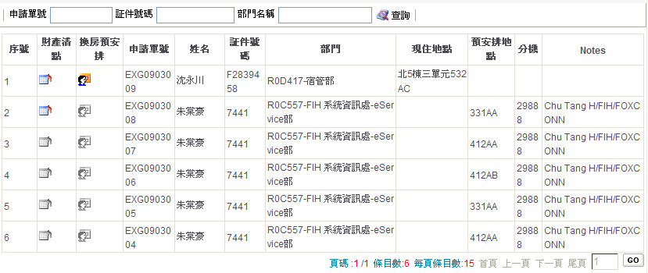
圖3-3-16

3-3-16-1 換房預安排
在圖3-3-16中點擊【換房預安排】按鈕，進入圖3-3-16-1中，在“預安排床位”輸入框中輸入床位編號或者通過床位選擇控件選擇床位。輸入完成后點擊【保存】，保存成功返回到圖3-3-16。“預安排地點”一項的值即為剛才安排的房間。
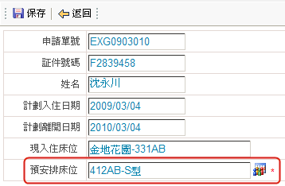
圖3-3-16-1

3-3-16-2 財產清點
該功能用於對原住房間的財產進行清點，在對新房間進行入住確認之前必須執行該操作。
3-3-17 退宿確認管理
該模塊用於對已經簽核完成的退宿申請進行退宿確認操作，如圖3-3-17。

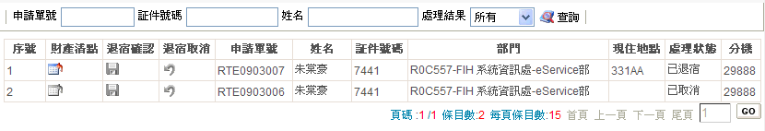
圖3-3-17

3-3-16-1 財產清點
在進行“退宿確認”之前對所住房間必須進行“財產清點”。清點操作參考【3-3-15-3財產清點】。

3-3-16-2 退宿確認
在圖3-3-16中點擊【退宿確認】按鈕，在彈出的對話框中點擊【確定】，會提示數據保存成功，這時圖3-3-16列表中相應記錄的“處理狀態”值會變為“已退宿”。

3-3-16-3 退宿取消
在圖3-3-16中點擊【退宿取消】按鈕，在彈出的對話框中點擊【確定】，會提示數據保存成功，這時圖3-3-16列表中相應記錄的“處理狀態”值會變為“已取消”。

3-3-17 外幹宿舍入住狀況表
該模塊用於查詢宿舍或套房的入住狀況，如圖3-3-17，列表中會顯示每個床位的狀態和入住人員。可以按照宿舍區名稱、套房規格和套房名稱進行查詢。
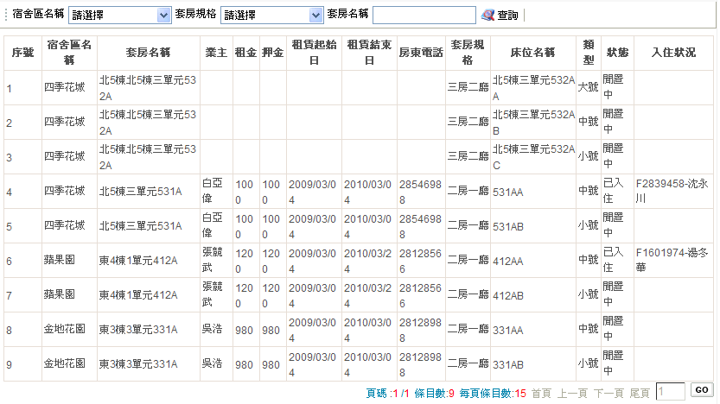
圖3-3-17

3-4 費用管理

3-4-1公共費用查詢
該模塊用于查詢并顯示公共費用，也是登記與維護公共費用的入口，如圖3-4-1。
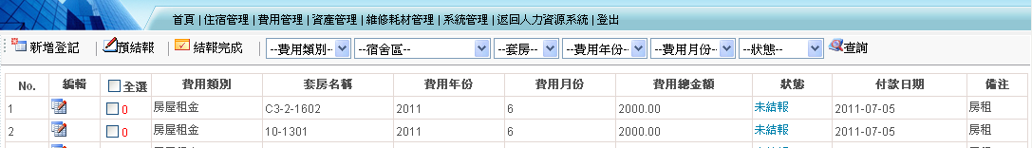
圖3-4-1

3-4-1-1 查詢
系統提供了按照費用類別、宿舍區、套房、費用年份、費用月份及費用狀態進行查詢的功能。選擇或輸入查詢條件，點擊【查詢】，依條件顯示結果列表。

3-4-1-2 新增登記
在圖3-4-1中點擊【新增登記】按鈕打開頁面如圖3-4-1-3。
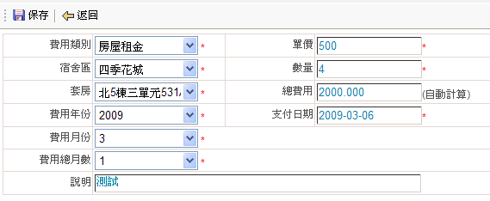
圖3-4-1-2
- 輸入
費用類別：該列表框中列出了所有在【參數列表】中維護的公共費用類型，例如煤氣、水費、房屋租金等。從中選擇要登記的公共費用類別。
費用總月數：為這次要登記和支付的費用總月數。
總費用：總費用=單價×數量，由系統自動計算而得。
- 輸出
輸入完畢點擊【保存】，保存成功后返回到3-4-1列表頁面，這時“狀態”項的值為“未結報”。

3-4-1-3 編輯
所有狀態為“未結報”的記錄都可以通過【編輯】按鈕進入圖3-4-1-2進行修改。

3-4-1-4 預結報
點擊“預結報”，當前費用的狀態改為“結報中“，鎖定“編輯”與“預結報”按鈕，開啟“結報完成”按鈕。

3-4-1-5 結報完成
點擊“結報完成”，當前費用的狀態改為“結報完成”，此條數據不能再修改。

3-4-2公共費用導入
用于導入費用明細，如圖3-4-2。
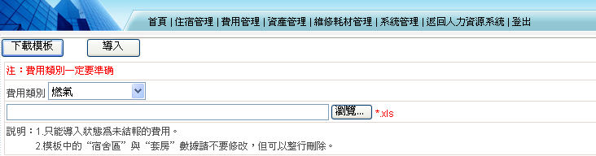
圖3-4-2

3-4-2-1 下載模板
選定費用類別，點擊下載模板，選定所需要的下載模板下載。

3-4-2-2 導入
選擇費用類別，上傳所需要導入的表格，導入。注意費用類別不要選錯。

3-4-3 個人費用明細報表
該功能用于查詢，顯示和導出個人的各種費用。如圖3-4-3。
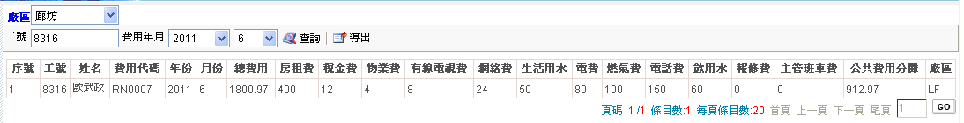
圖3-4-3
3-4-3-1 查詢
輸入廠區，工號，費用年月查出個人的總費用及各個明細費用。
3-4-3-2 導出
查出所需要的信息。單擊導出excel格式的明細。

3-4-4 套房費用明細報表
該功能用于查詢，顯示和導出套房的各種費用。如圖3-4-4。

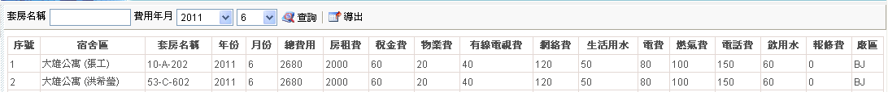
如圖3-4-4
3-4-4-1 查詢
輸入套房名稱，費用年月查出套房的總費用及各個明細費用。
3-4-4-2 導出
查出所需要的信息。單擊導出excel格式的明細。

3-5 資產管理

3-5-1 資產類型
該模塊用於維護資產類型，提供了查詢、新增和編輯功能。
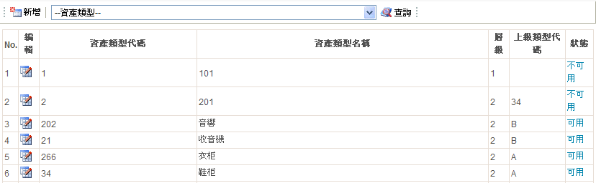
圖3-5-1

3-5-1-1 查詢
系統提供了按照一級資產類型進行查詢的功能，在圖3-5-1中的下拉框中選擇要查詢的一級資產類型，點擊【查詢】按鈕。該一級資產類型所包含的二級資產類型會顯示在圖3-5-1的列表中。

3-5-1-2 新增
在圖3-5-1中點擊【新增】按鈕，打開圖3-5-1-2。
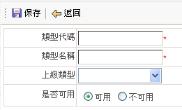
圖3-5-1-2
- 輸入
類型代碼：為要增加的資產類型輸入一個資產代碼，長度不超過30個字符。
類型名稱：輸入新增資產類型的名稱，長度不超過50個字符。
上級類型：該下拉框中列出了所有的一級資產類型和一個空行。選擇所要增加的資產類型所屬的上級資產類型，當選擇空行時所增加的資產類型為一級資產類型。
是否可用：控制所增加的資產類型是否可用。
- 輸出
保存成功后所增加的資產類型可以在圖3-5-1中查詢得到。

3-5-1-3編輯
編輯時資產類型代碼不能再修改，其他操作與【新增】相同。

3-5-2 資產列表
該模塊用於維護資產資料，包括查詢、新增和編輯資產的功能，如圖3-5-2。
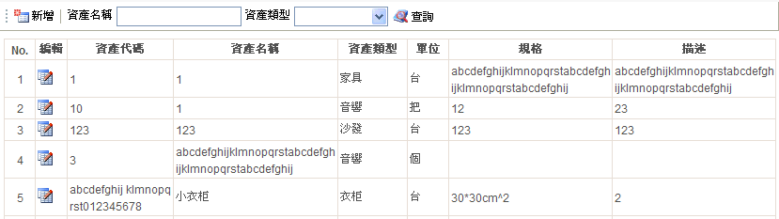
圖3-5-2

3-5-2-1查詢
系統提供了按照資產名稱和資產類型進行查詢的功能。資產類型列表框中列出了所有的一級和二級資產類型。

3-5-2-2新增
新增頁面如圖3-5-2-2，輸入完各項后點擊【保存】按鈕即可。新增結果可以在圖3-5-2中查詢得到。
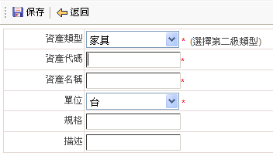
圖3-5-2-2
注：1.資產類型為【資產類型】模塊中維護的有效二級資產類型。
2.單位為【參數列表】中維護的單位參數。

3-5-2-3編輯
編輯操作的輸入規則與【新增】一致。

3-5-3請購申請單列表
該模塊提供對請購申請單進行查詢、新增、編輯、通過、拒絕和查看的功能，如圖3-5-3。
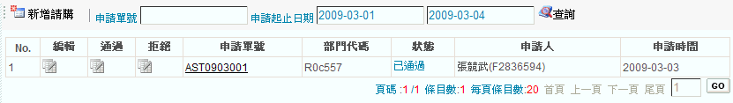
圖3-5-3

3-5-3-1新增
在圖3-5-3中點擊【新增請購】按鈕打開頁面如圖3-5-3-1（A）。
- 輸入
申請單號：點擊【產生單號】按鈕，將會在“申請單號”輸入框中隨機產生一個申請單號，結構為：AST+YY+MM+流水號（YY標示兩位年份，MM標示兩位月份）。注意，只有產生申請單號后才可以進行添加資產操作。
部門代碼：默認為宿管部部門代碼。
添加資產：在“資產”輸入框中通過資產選擇按鈕選擇資產，在“數量”輸入框中輸入請購數量（這兩項均為必輸項），輸入完畢點擊【添加資產】按鈕。添加的資產會顯示在圖3-5-3-1（B）的列表中。
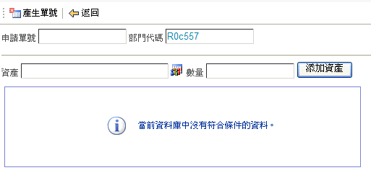
圖3-5-3-1（A）
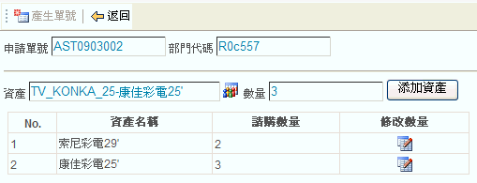
圖3-5-3-1（B）

- 輸出
輸入完畢，點擊【返回】回到請購申請單列表頁面。申請單會在產生申請單號的時候進行保存；請購的資產會在執行添加資產動作時保存。

3-5-3-2 編輯
編輯時只需進行添加資產操作，參見【新增】。

3-5-3-3 通過
申請單執行“通過”操作后才會生效。點擊【通過】按鈕，彈出提示框如圖3-5-3-3，點擊【確定】，通過操作被執行，點擊【取消】，取消執行“通過”操作。
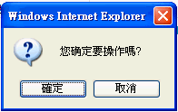
圖3-5-3-3

3-5-3-4 拒絕
申請單執行“拒絕”操作后將會失效，後續操作中不會再看到該申請單。其操作方法與【通過】相同。

3-5-3-5 查看申請單
在圖3-5-3的列表中點擊申請單號，打開頁面如圖3-5-3-5。該頁面提供了導出和關閉兩項功能，點擊【導出】按鈕，該申請單被導出，點擊【關閉】按鈕關閉該頁面。
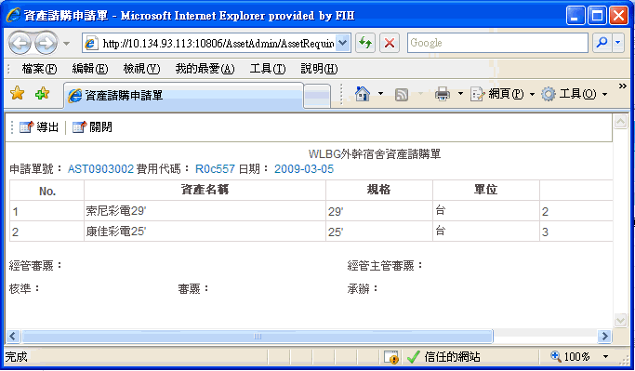
圖3-5-3-5

3-5-4 資產分發
該模塊用於依據請購申請單為宿舍區房間或床位分發資產。
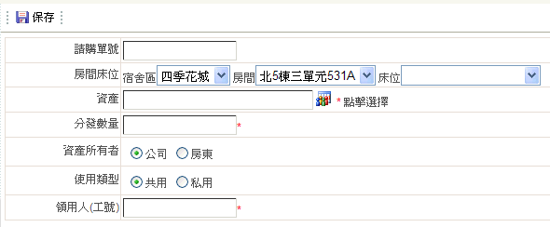
- 輸入
請購單號：當要為某個請購申請單分發資產時需在請購單號輸入框中輸入請購單號。也可以不輸入請購單號。
房間床位：通過下拉框選擇要分配資產的房間或床位。
資產：通過資產按鈕選擇資產。
分發數量：輸入要分發的數量。
資產所有者：選擇該資產屬於公司所有還是房東所有。
使用類型：用於選擇該資產屬於共用還是私用。
領用人：輸入領用資產人員的工號。
- 輸出
點擊【保存】按鈕提示資產分發成功，在【資產盤點列表】中可以查詢到對應資產數量的變化。

3-5-5 報廢申請單列表
該模塊用於查詢和進行報廢申請操作，如圖3-5-5。
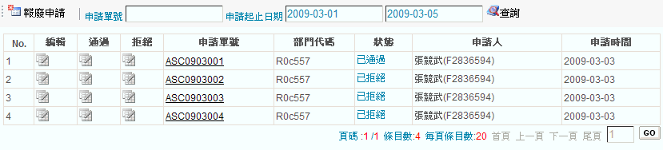
圖3-5-5

3-5-5-1 查詢
系統提供了按照報廢申請單號，和申請起始日期進行查詢的功能。

3-5-5-2 報廢申請
在圖3-5-5中點擊【報廢申請】按鈕打開頁面如圖3-5-5-2（A）。
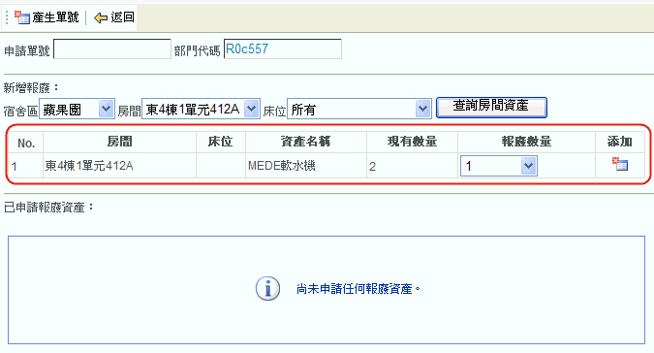圖3-5-5-2（A）
- 輸入
申請單號：點擊【產生單號】按鈕，該輸入框中會自動產生一個報廢申請單號。這是報廢申請的第一步。
部門代碼：默認為宿管部門費用代碼。
新增報廢：選擇要進行資產報廢的房間或床位，點擊【查詢房間資產】，對應房間或床位的資產將會在圖3-5-5-2的列表中顯示出來。從中選擇報廢數量，點擊【添加】，相應報廢記錄會顯示在“已申請報廢資產”列表中，如下圖3-5-5-2（B）。
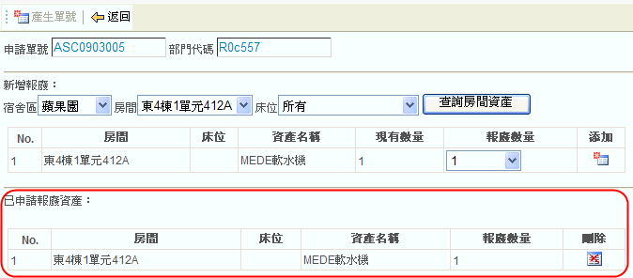
圖3-5-5-2（B）
- 輸出
點擊【返回】按鈕，在圖3-5-5中可以查詢到新增的報廢申請單。

3-5-5-3 編輯
點擊報廢申請單所在行的【編輯】按鈕進入與【報廢申請】相同的頁面，此時只要為申請單添加資產即可。

3-5-5-4 通過
操作參見【3-5-3-3 通過】。
通過的報廢資產可以在【3-5-10資產報廢列表】中查詢到。

3-5-5-5 拒絕
操作參見【3-5-3-4 拒絕】。

3-5-5-6查看申請單
在圖3-5-5的列表中點擊申請單號，打開申請單頁面如圖3-5-5-6。該頁面提供了導出和關閉兩項功能，點擊【導出】按鈕，該申請單被導出，點擊【關閉】按鈕關閉該頁面。

3-5-6資產異常登記
該模塊用於對套房中异常的公司資產進行登記，如圖3-5-6。
- 輸入
選擇異常資產所在的房間和床位，點擊【查詢房間資產】按鈕，圖3-5-6的列表中列出該房間的所有資產，從中為異常資產輸入異常數量和異常原因，點擊【添加異常】。
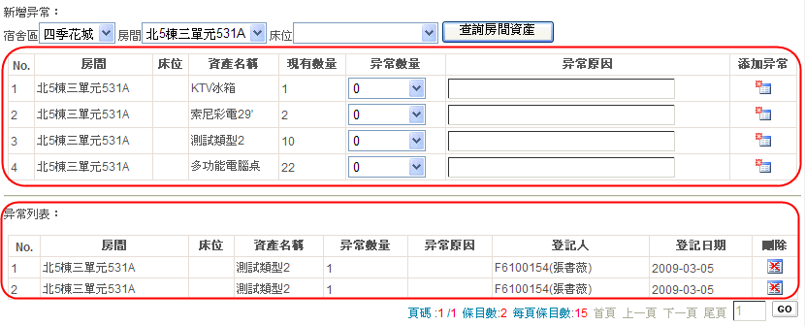
圖3-5-6
- 輸出
異常資產添加成功后，圖3-5-6的“異常列表”中會列出新增加的異常記錄。

3-5-7資產調撥
該模塊用於將某套房中的公司資產調擬到另一套房中，對調擬前後的房間資產數量進行相應的增減。
- 輸入
在“原房間”部分，選擇要調出資產的房間，點擊【查詢房間資產】，所有屬於該房間的資產都會在圖3-5-7的列表中顯示出來，設定調撥數和調撥原因，並且在“新房間”部分選擇要調入資產的房間或床位，點擊【調撥】按鈕。
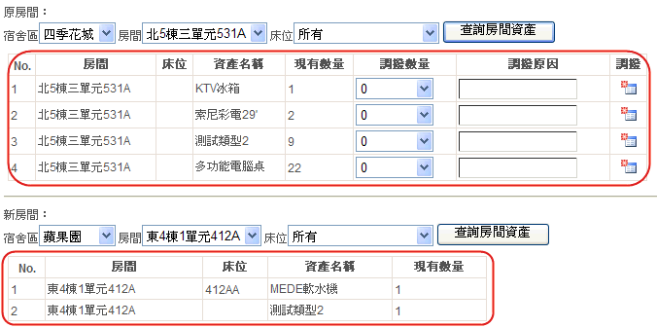
圖3-5-7
- 輸出
調撥成功后可以通過圖3-5-7中“新房間”部分的【查詢房間資產】功能查詢新房間中資產的變化情況。
該筆資產調撥記錄可以從【資產調撥列表】中查詢到。

3-5-8資產盤點列表
對當前資產進行盤點匯總，提供查詢和導出功能，如圖3-5-8。列表中默認會顯示所有資產及其現有數量，可以按照資產類型和資產名稱查詢需要的資產。另外，通過執行【導出】按鈕可以將當前列表中的數據導出。
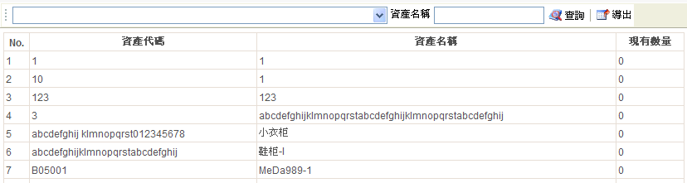
圖3-5-8

3-5-9 請購入庫差異表
對請購的資產與實際登記分發的進行對照，顯示結果，提供查詢和導出功能，如圖3-5-9。

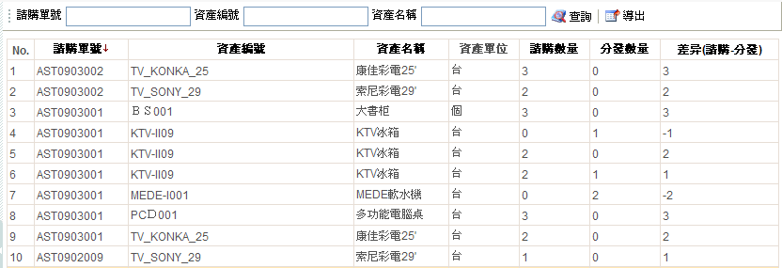
圖3-5-9

3-5-10 資產報廢列表
該模塊用於顯示資產報廢列表，提供查詢與導出功能，如圖圖3-5-10。
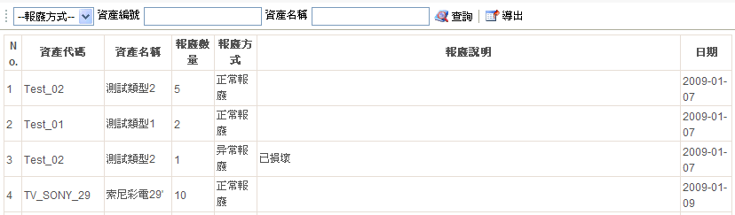
圖3-5-10

3-5-11資產調撥列表
該模塊用於顯示資產調擬列表，提供查詢與導出功能，如圖3-5-11。
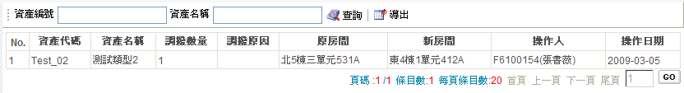圖3-5-11

3-6 維修耗材管理

3-6-1 報修申請列表
該模塊以列表形式顯示報修申請的信息，並提供查詢，導出功能，如圖3-6-1。
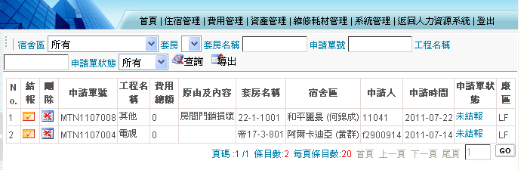
圖3-6-1

3-6-1-1 查詢
新增頁面如圖3-6-1-1，需要輸入耗材種類編碼、耗材種類名稱和耗材的有效性。輸入完畢，點擊【保存】按鈕。保存成功后圖3-6-1的列表中會顯示新增記錄。
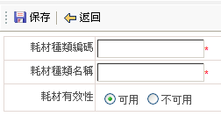
圖3-6-1-1

3-6-1-2 導出
編輯頁面參考圖3-6-1-1，只是耗材種類編碼不能再修改。

